ΕΡΓΑΣΤΗΡΙΟ
ΠΡΟΗΓΜΕΝΟΙ ΜΙΚΡΟΕΠΕΞΕΡΓΑΣΤΕΣ

ΕΡΓΑΣΤΗΡΙΑΚΗ ΑΣΚΗΣΗ 4

Ανδρέας Ιωαννίδης ΑΜ:1093373
Ιωάννης Ζουμπουλάκης ΑΜ:1093365

Κώδικας
#include <avr/io.h>
#include <avr/interrupt.h>

// Ορισμοί τιμών για TCA0
#define TIMER_LPER_INITIAL 19 // (19+1)*1024/20e6 ≈ 1ms
#define BLADE_CMP_INITIAL 12 // 60% duty: (12/20 ≈ 60%) για Blade LED (PD0)

#define TIMER_HPER_INITIAL 38 // (38+1)*1024/20e6 ≈ 2ms
#define BASE_ON_TIME_INITIAL 16 // 40% duty σε 2ms: (0.8ms / 51.2μs ≈ 16 ticks)

#define TIMER_LPER_SECOND 9 // (9+1)*1024/20e6 ≈ 0.5ms
#define BLADE_CMP_SECOND 5 // 50% duty: (5/10 ≈ 50%) για Blade LED (PD0)

volatile uint8_t button_state = 0;

void setupPWM(void) {

PORTD.DIRSET = PIN0_bm | PIN1_bm;

PORTF.DIRCLR = PIN6_bm;
PORTF.PIN6CTRL = PORT_PULLUPEN_bm | PORT_ISC_FALLING_gc;

TCA0.SPLIT.CTRLA = TCA_SPLIT_CLKSEL_DIV1024_gc;
TCA0.SPLIT.CTRLD = TCA_SPLIT_SPLITM_bm;
TCA0.SPLIT.HCNT = 2;

TCA0.SPLIT.INTCTRL = TCA_SPLIT_HUNF_bm | TCA_SPLIT_LUNF_bm;
}

int main(void) {

setupPWM();
sei();

while (1) {

}

return 0;
}

ISR(PORTF_PORT_vect) {
PORTF.INTFLAGS = PIN6_bm;
button_state++;

if (button_state == 1) {
TCA0.SPLIT.LPER = TIMER_LPER_INITIAL;
TCA0.SPLIT.HPER = TIMER_HPER_INITIAL;
TCA0.SPLIT.LCMP0 = BLADE_CMP_INITIAL;
TCA0.SPLIT.HCMP0 = BASE_ON_TIME_INITIAL;
TCA0.SPLIT.CTRLA |= TCA_SPLIT_ENABLE_bm;
} else if (button_state == 2) {
TCA0.SPLIT.LPER = TIMER_LPER_SECOND;
TCA0.SPLIT.LCMP0 = BLADE_CMP_SECOND;
} else if (button_state == 3) {
TCA0.SINGLE.CTRLA &= ~TCA_SINGLE_ENABLE_bm;
PORTD.OUTCLR = PIN0_bm | PIN1_bm;
button_state = 0;
}
}

ISR(TCA0_LUNF_vect) {
TCA0.SPLIT.INTFLAGS = TCA_SPLIT_LUNF_bm;
PORTD.OUTTGL = PIN0_bm;
}

ISR(TCA0_HUNF_vect) {
TCA0.SPLIT.INTFLAGS = TCA_SPLIT_HUNF_bm;
PORTD.OUTTGL = PIN1_bm;
}

Επεξήγηση Κώδικα
1.
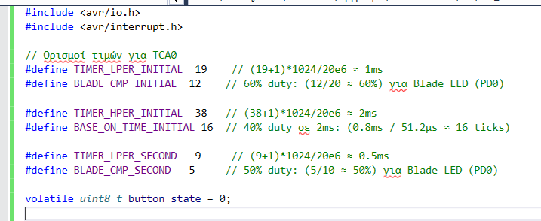
Στην αρχή, ορίζουμε σταθερές τιμές για δύο χρονόμετρα: το πρώτο (TCA0) ρυθμίζεται για περίοδο περίπου 1ms, καθώς το TIMER_LPER_INITIAL έχει τιμή 19, ενώ το BLADE_CMP_INITIAL με τιμή 12 προσφέρει περίπου 60% κύκλο λειτουργίας (duty cycle). Στη συνέχεια, ορίζουμε και το δεύτερο έχει περίοδο περίπου 2ms μέσω του TIMER_HPER_INITIAL (τιμή 38), με 40% duty cycle (16 ticks με χρονισμό 51.2μs ανά tick). Επιπλέον, υπάρχει η εναλλακτική ρύθμιση για 0.5ms περίοδο μέσω του TIMER_LPER_SECOND και αντίστοιχο 50% duty cycle για το Blade LED με BLADE_CMP_SECOND = 5. Τέλος, έχουμε μια μεταβλητή button_state για την παρακολούθηση της κατάστασης ενός κουμπιού, για να εναλλάσσουμε μεταξύ διαφορετικών καταστάσεων.

2.
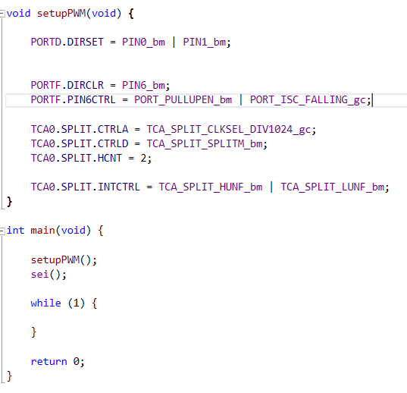
Ρυθμίζουμε τις ακίδες PD0 και PD1 ως εξόδους για παλμούς PWM, ενώ η ακίδα PF6 ρυθμίζεται ως είσοδος με εσωτερική pull-up αντίσταση και ενεργοποίηση διακοπής στην πτωτική ακμή, ώστε να χρησιμοποιηθεί πιθανότατα ως κουμπί. Ο χρονιστής TCA0 τίθεται σε λειτουργία split mode, με διαίρεση ρολογιού 1024 και θέτουμε το HCNT με αρχική τιμή 2 ώστε η πρώτη περίοδος να ξεκινήσει με μια χρονοκαθηστέρηση από τη δεύτερη. Παράλληλα, ενεργοποιούμε τις αντίστοιχες διακοπές υπερχείλισης (HUNF και LUNF) για τα δύο split κανάλια. Στο main(), καλείται η setupPWM() για να ρυθμιστούν όλα τα παραπάνω, ενεργοποιούνται οι παγκόσμιες διακοπές με τη sei().

3.
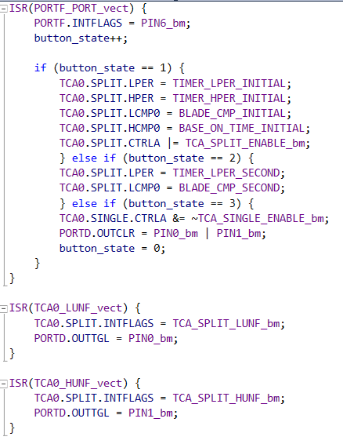
Η πρώτη ISR(PORTF_PORT_vect), ενεργοποιείται όταν ανιχνευτεί πτώση σήματος στην ακίδα PF6 (δηλαδή πάτημα κουμπιού). Καθαρίζεται το flag διακοπής με PORTF.INTFLAGS = PIN6_bm; και αυξάνεται ο μετρητής button_state. Ανάλογα με την τιμή του button_state, ρυθμίζουμε τα αντίστοιχα registers για το TCA0 split timer: όταν η τιμή είναι 1 δηλαδή το κουμπί έχει πατηθεί μία φορά, θέτουμε τις αρχικές τιμές στους καταχωρητές περιόδου (LPER, HPER) και σύγκρισης (LCMP0, HCMP0) για να ξεκινήσει η λειτουργία PWM και ενεργοποιούμε τον split timer. Αν είναι 2, υποδηπλασιάζουμε την περίοδο και κανουμε το duty cycle 50% και αν είναι 3, απενεργοποιούμε το PWM (καθαρίζουμε το TCA_SINGLE_ENABLE_bm) και θέτουμε τις εξόδους PD0 και PD1 υψηλές, πριν επαναφέρουμε το button_state στο 0. Οι άλλες δύο ISR, ISR(TCA0_LUNF_vect) και ISR(TCA0_HUNF_vect), εξυπηρετούν τις υπερχειλίσεις των δύο καναλιών του TCA0: κάθε φορά που ο χαμηλός ή ο υψηλός μετρητής υπερχειλίζει, καθαρίζεται το αντίστοιχο flag (TCA_SPLIT_LUNF_bm ή TCA_SPLIT_HUNF_bm) και μέσω μιας xor κάνουμε toggle το led bit ώστε να είναι αναμμένο στους ζυγούς αριθμούς παλμών και σβηστό στους μονούς.

Διάγραμμα ροής
